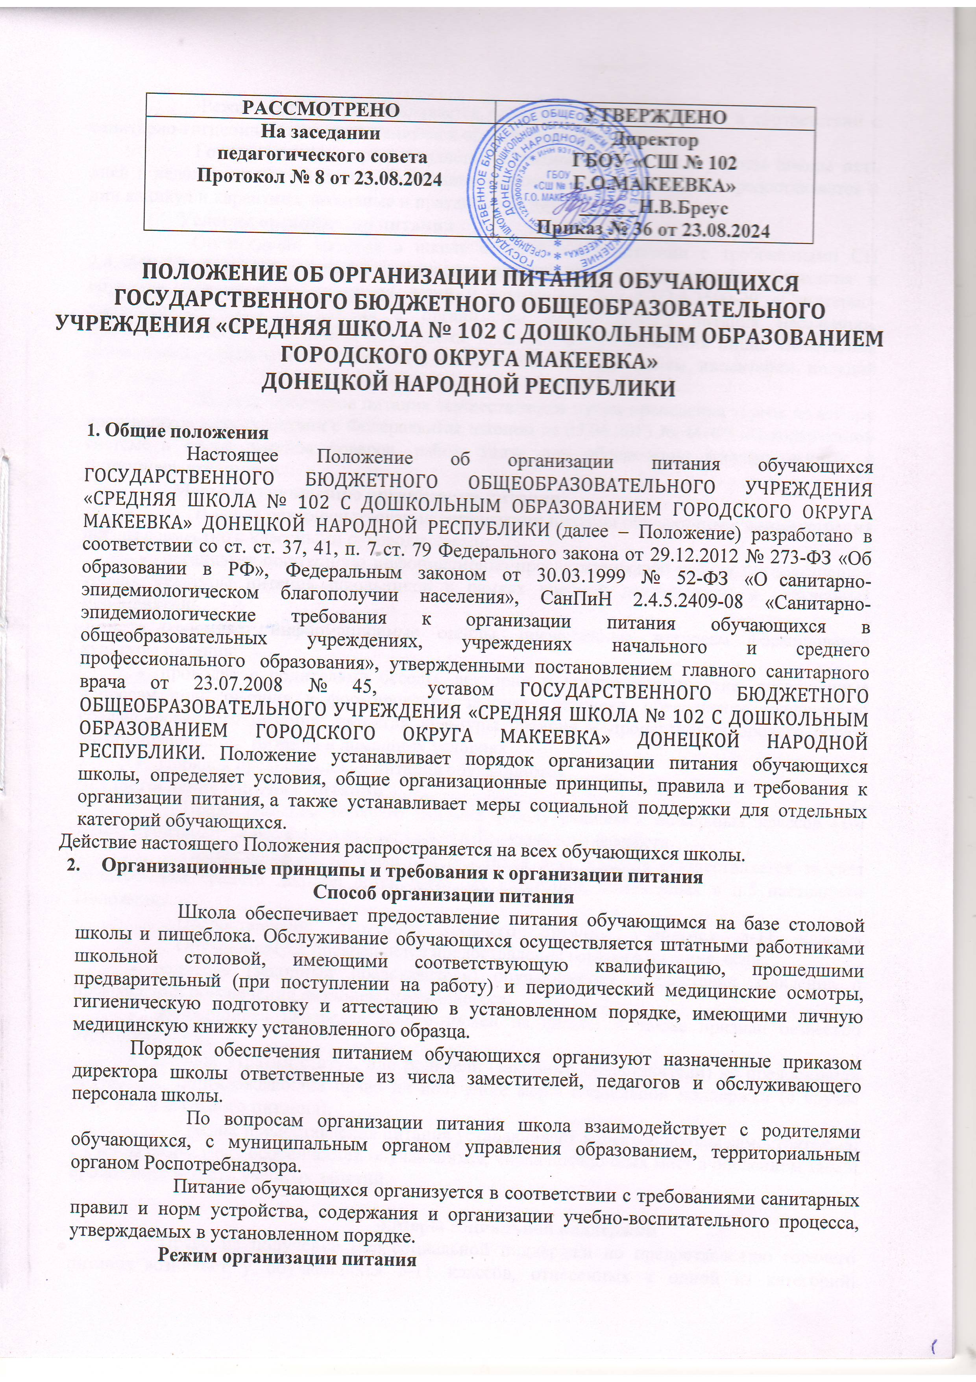

1. Общие положения
   1. Настоящее Положение об организации питания обучающихся ГОСУДАРСТВЕННОГО БЮДЖЕТНОГО ОБЩЕОБРАЗОВАТЕЛЬНОГО УЧРЕЖДЕНИЯ «СРЕДНЯЯ ШКОЛА № 102 С ДОШКОЛЬНЫМ ОБРАЗОВАНИЕМ ГОРОДСКОГО ОКРУГА МАКЕЕВКА» ДОНЕЦКОЙ НАРОДНОЙ РЕСПУБЛИКИ (далее – Положение) разработано в соответствии со ст. ст. [37,](https://mini.1obraz.ru/%23/document/99/902389617/XA00M402MI/) [41,](https://mini.1obraz.ru/%23/document/99/902389617/XA00M3C2ME/) [п. 7](https://mini.1obraz.ru/%23/document/99/902389617/XA00M4Q2M2/) ст. 79 Федерального закона от 29.12.2012 № 273-ФЗ «Об образовании в РФ», [Федеральным законом от 30.03.1999 № 52-ФЗ](https://mini.1obraz.ru/%23/document/99/901729631/) «О санитарно-эпидемиологическом благополучии населения», [СанПиН 2.4.5.2409-08](https://mini.1obraz.ru/%23/document/99/902113767/ZAP266M3KQ/) «Санитарно- эпидемиологические требования к организации питания обучающихся в общеобразовательных учреждениях, учреждениях начального и среднего профессионального образования», утвержденными [постановлением главного санитарного врача от 23.07.2008 № 45,](https://mini.1obraz.ru/%23/document/99/902113767/)  уставом ГОСУДАРСТВЕННОГО БЮДЖЕТНОГО ОБЩЕОБРАЗОВАТЕЛЬНОГО УЧРЕЖДЕНИЯ «СРЕДНЯЯ ШКОЛА № 102 С ДОШКОЛЬНЫМ ОБРАЗОВАНИЕМ ГОРОДСКОГО ОКРУГА МАКЕЕВКА» ДОНЕЦКОЙ НАРОДНОЙ РЕСПУБЛИКИ. Положение устанавливает порядок организации питания обучающихся школы, определяет условия, общие организационные принципы, правила и требования к организации питания, а также устанавливает меры социальной поддержки для отдельных категорий обучающихся.

Действие настоящего Положения распространяется на всех обучающихся школы.

1. Организационные принципы и требования к организации питания
   1. **Способ организации питания**
      1. Школа обеспечивает предоставление питания обучающимся на базе столовой школы и пищеблока. Обслуживание обучающихся осуществляется штатными работниками школьной столовой, имеющими соответствующую квалификацию, прошедшими предварительный (при поступлении на работу) и периодический медицинские осмотры, гигиеническую подготовку и аттестацию в установленном порядке, имеющими личную медицинскую книжку установленного образца.

Порядок обеспечения питанием обучающихся организуют назначенные приказом директора школы ответственные из числа заместителей, педагогов и обслуживающего персонала школы.

* + 1. По вопросам организации питания школа взаимодействует с родителями обучающихся, с муниципальным органом управления образованием, территориальным органом Роспотребнадзора.
    2. Питание обучающихся организуется в соответствии с требованиями санитарных правил и норм устройства, содержания и организации учебно-воспитательного процесса, утверждаемых в установленном порядке.
  1. Режим организации питания
     1. Режим питания устанавливается приказом директора школы в соответствии с санитарно-гигиеническими требованиями к организации питания.
     2. Горячее питание предоставляется в учебные дни и часы работы школы пять дней в неделю – с понедельника по пятницу включительно. Питание не предоставляется в дни каникул и карантина, выходные и праздничные дни.
  2. Условия организации питания
     1. Организация питания в школе создана в соответствии с требованиями [СП 2.4.3648-20 «Санитарно-эпидемиологические требования к организациям воспитания и обучения, отдыха и оздоровления детей и молодежи»](https://mini.1obraz.ru/%23/document/99/902113767/) и  [2.3/2.4.3590-20 «Санитарно-эпидемиологические требования к организации общественного питания населения»,](https://mini.1obraz.ru/%23/document/99/901802127/) предусматриваются помещения для приема, хранения и приготовления пищи. Помещения оснащаются механическим, тепловым и холодильным оборудованием, инвентарем, посудой и мебелью.
     2. Закупка продуктов питания осуществляется путем проведения торгов по отбору поставщиков в соответствии с Федеральным законом от 05.04.2013 № 44-ФЗ «О контрактной системе в сфере закупок товаров, работ, услуг для обеспечения государственных и муниципальных нужд».
  3. Меры по улучшению организации питания
     1. В целях совершенствования организации питания обучающихся администрация школы совместно с классными руководителями:
* организует постоянную информационно-просветительскую работу по повышению уровня культуры питания школьников в рамках учебной деятельности и внеучебных мероприятий;
* оформляет информационные стенды, посвященные вопросам формирования культуры питания;
* проводит с родителями беседы, лектории и другие мероприятия, посвященные вопросам роли питания в формировании здоровья человека, обеспечения ежедневного сбалансированного питания, развития культуры питания и пропаганды здорового образа жизни, правильного питания в домашних условиях
* Порядок предоставления питания обучающимся
  1. **Предоставление горячего питания**
     1. Предоставление горячего питания (обед) учащимся начальных классов (1-4 класс) производится бесплатно за счет средств федерального бюджета.
     2. Предоставление завтрака для учащихся 5-11 классов осуществляется за счет родительских средств , кроме детей льготных категорий, отмеченных в п.5 настоящего Положения.
     3. Предоставление льготного горячего питания учащимся 5-11 классов Обучающемуся прекращается предоставление горячего питания, если:
* родитель (законный представитель) обучающегося предоставил заявление о прекращении обеспечения питанием обучающегося;
* обучающийся переведен или отчислен из школы, а также признан безвестно отсутствующим;
* ребенок утратил статус, или родители (законные представители) не предоставили документы, подтверждающие право на получение меры социальной поддержки (в случае получения льготного питания).
  + 1. График предоставления питания устанавливает директор школы самостоятельно с учетом возрастных особенностей обучающихся, числа посадочных мест в обеденном зале и продолжительности учебных занятий.

4.Меры социальной поддержки

* 1. Право на получение мер социальной поддержки по предоставлению горячего питания возникает у обучающихся 5-11 классов, отнесенных к одной из категорий, указанных в [пунктах](https://mini.1obraz.ru/%23/document/118/57930/dfas41gard/)
  2. настоящего Положения. При возникновении права на льготу по двум и более основаниям льготное питание предоставляется по одному основанию. Выбор льготы на питание осуществляет родитель (законный представитель) обучающегося. При изменении основания или утраты права на предоставление льгот родитель (законный представитель) обучающегося обязан в течение трех рабочих дней сообщить об этом в школу.
  3. На бесплатное горячее питание (завтрак) имеют право обучающиеся 1-4 классов, отнесенные к льготным категории:
  4. Основанием для получения обучающимися 5-11 классов мер социальной поддержки на горячее питание является ежегодное предоставление в школу документов:
     + заявления одного из родителей (законных представителей) обучающегося;
  5. документов, подтверждающих льготную категорию ребенка, В случае необращения родителя (законного представителя) об обеспечении обучающегося льготным горячим питанием такое питание указанному обучающемуся не предоставляется.
  6. Заявление родителя (законного представителя) рассматривается администрацией школы в течение трех рабочих дней после его регистрации. По результатам рассмотрения заявления и документов школа принимает одно из решений:
     + о предоставлении льготного горячего питания обучающемуся;
     + об отказе в предоставлении льготного горячего питания обучающемуся.
  7. Решение школы о предоставлении льготного горячего питания оформляется приказом директора школы. Право на получение льготного горячего питания у обучающегося наступает со следующего учебного дня после издания приказа о предоставлении питания и действует до окончания текущего учебного года или дня следующего за днем издания приказа о прекращении обеспечения обучающегося льготным питанием.
  8. Решение об отказе обучающемуся предоставлении льготного питания принимается в случае:
     + представления родителем (законным представителем) неполных и(или) недостоверных сведений и документов, являющихся основанием для предоставления льготного питания;
     + отсутствия у обучающегося права на предоставление льготного питания.

В случае принятия решения об отказе в предоставлении льготного питания обучающемуся школа направляет родителю (законному представителю) обучающегося письменное уведомление с указанием причин отказа в течение пяти рабочих дней со дня принятия решения.

* 1. Обучающемуся, прекращается предоставление горячего льготного питания в случаях, перечисленных в [пункте 3.4](https://mini.1obraz.ru/%23/document/118/57930/drtheth/) настоящего Положения.

1. Обязанности участников процесса организации питания
   1. **Директор школы:**
      * ежегодно в начале учебного года издает приказ о предоставлении горячего питания обучающимся;
      * несет ответственность за организацию горячего питания обучающихся в соответствии с федеральными, региональными, муниципальными нормативными актами, федеральными санитарными правилами и нормами, уставом школы и настоящим Положением;
      * обеспечивает принятие локальных актов, предусмотренных настоящим Положением;
      * назначает из числа работников школы ответственных за организацию питания и закрепляет их обязанности;
      * обеспечивает рассмотрение вопросов организации горячего питания обучающихся на родительских собраниях, заседаниях управляющего совета школы, а также педагогических советах.
   2. Ответственный за питание:
      * контролирует деятельность классных руководителей, поставщиков продуктов питания и работников пищеблока;
      * формирует сводный список обучающихся для предоставления горячего питания;
      * обеспечивает учет фактической посещаемости обучающихся столовой, охват всех детей горячим питанием, контролирует ежедневный порядок учета количества фактически полученных обучающимися обедов по классам;
      * формирует список и ведет учет детей из малоимущих семей и детей, находящихся в иной трудной жизненной ситуации;
      * координирует работу в школы по формированию культуры питания;
      * осуществляет мониторинг удовлетворенности качеством питания;
      * вносит предложения по улучшению организации горячего питания.
   3. Заместитель директора по административно-хозяйственной работе:
      * обеспечивает своевременную организацию ремонта технологического, механического и холодильного оборудования;
      * снабжает столовую достаточным количеством посуды, специальной одежды, санитарно- гигиеническими средствами, уборочным инвентарем.
   4. Повар и работники пищеблока:
      * выполняют обязанности в рамках должностной инструкции;
      * вправе вносить предложения по улучшению организации питания.
   5. Классные руководители:
      * ежедневно представляют ответственному по питанию заявку для организации горячего питания на количество обучающихся на следующий учебный день;
      * ежедневно не позднее чем за 1 час до предоставления горячего питания уточняют представленную накануне заявку;
      * ведут ежедневный табель учета полученного обучающимися горячего питания по форме, установленной в [приложении № 3](https://mini.1obraz.ru/%23/document/118/69828/) к настоящему Положению;
      * не реже чем один раз в неделю предоставляют ответственному за организацию горячего питания в школы данные о количестве фактически полученных обучающимися завтраков (обедов);
      * осуществляют в части своей компетенции мониторинг организации горячего питания;
      * предусматривают в планах воспитательной работы мероприятия, направленные на формирование здорового образа жизни детей, потребности в сбалансированном и рациональном питании, систематически выносят на обсуждение в ходе родительских собраний вопросы обеспечения обучающихся полноценным питанием;
      * выносят на обсуждение на заседаниях педагогического совета, совещаниях при директоре предложения по улучшению горячего питания.
   6. Родители (законные представители) обучающихся:
      * представляют подтверждающие документы в случае, если ребенок относится к льготной категории детей;
      * предоставляют классному руководителю медицинский документ о болезни ребенка или его временном отсутствии в школы для снятия его с питания на период его фактического отсутствия, а также предупреждают медицинского работника, классного руководителя об имеющихся у ребенка аллергических реакциях на продукты питания (с предоставлением медицинской справки);
      * ведут разъяснительную работу со своими детьми по привитию им навыков здорового образа жизни и правильного питания;
      * вносят предложения по улучшению организации горячего питания в школы;
      * знакомятся с примерным и ежедневным меню.
2. Контроль за организацией питания
   1. Текущий контроль за организацией питания осуществляют ответственные работники школы на основании [программы производственного контроля](https://mini.1obraz.ru/%23/document/118/55461/), утвержденной директором школы.
   2. Проверку качества готовой кулинарной продукции осуществляет бракеражная комиссия.
   3. Контроль за качеством поступающих на пищеблок пищевых продуктов и продовольственного сырья осуществляет кладовщик в соответствии с требованиями санитарных правил и федерального законодательства.
3. Ответственность
   1. Все работники школы, отвечающие за организацию питания, несут ответственность за вред, причиненный здоровью детей, связанный с неисполнением или ненадлежащим исполнением обязанностей.
   2. Родители (законные представители) несут предусмотренную действующим законодательством ответственность за неуведомление школы о наступлении обстоятельств, лишающих их права на получение льготного питания для ребенка.

